CHƯƠNG TRÌNH TỔNG KẾT NĂM HỌC 2024 - 2025 CỦA TRƯỜNG TIỂU HỌC XÃ NOONG HẸT – ĐIỆN BIÊN
Trong không khí hân hoan của những ngày cuối tháng 5, sáng nay, Trường Tiểu học Xã Noong Hẹt đã long trọng tổ chức Lễ tổng kết năm học 2024 – 2025, nhằm đánh giá những kết quả đã đạt được trong năm học, tuyên dương – khen thưởng học sinh, giáo viên có thành tích xuất sắc, đồng thời tổ chức lễ tri trưởng thành của học sinh lớp 5.
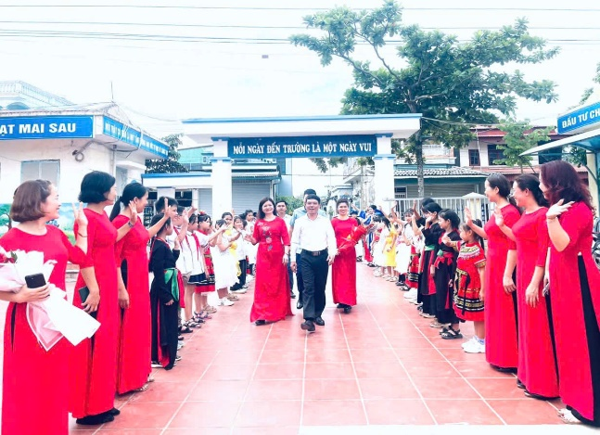 | 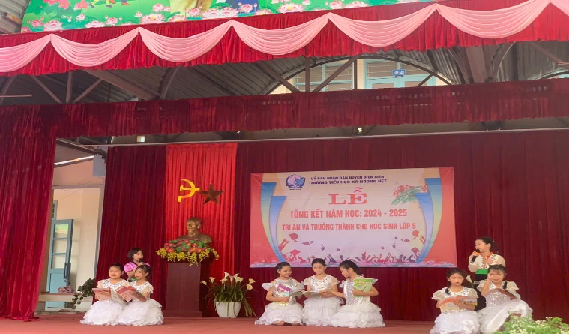
Để ghi nhận những nỗ lực, cố gắng và dấu ấn đáng nhớ của thầy và trò nhà trường đồng chí Mạc Thị Phương Hảo – Bí thư Chi bộ, Hiệu trưởng nhà trường thông qua báo cáo tổng kết năm học 2024 - 2025. Báo cáo đã khẳng định những thành tựu nổi bật của nhà trường trong năm học qua, cả về công tác quản lý, giảng dạy, học tập, thi đua khen thưởng, xây dựng môi trường giáo dục thân thiện và là địa chỉ giáo dục đáng tin cậy của địa phương.
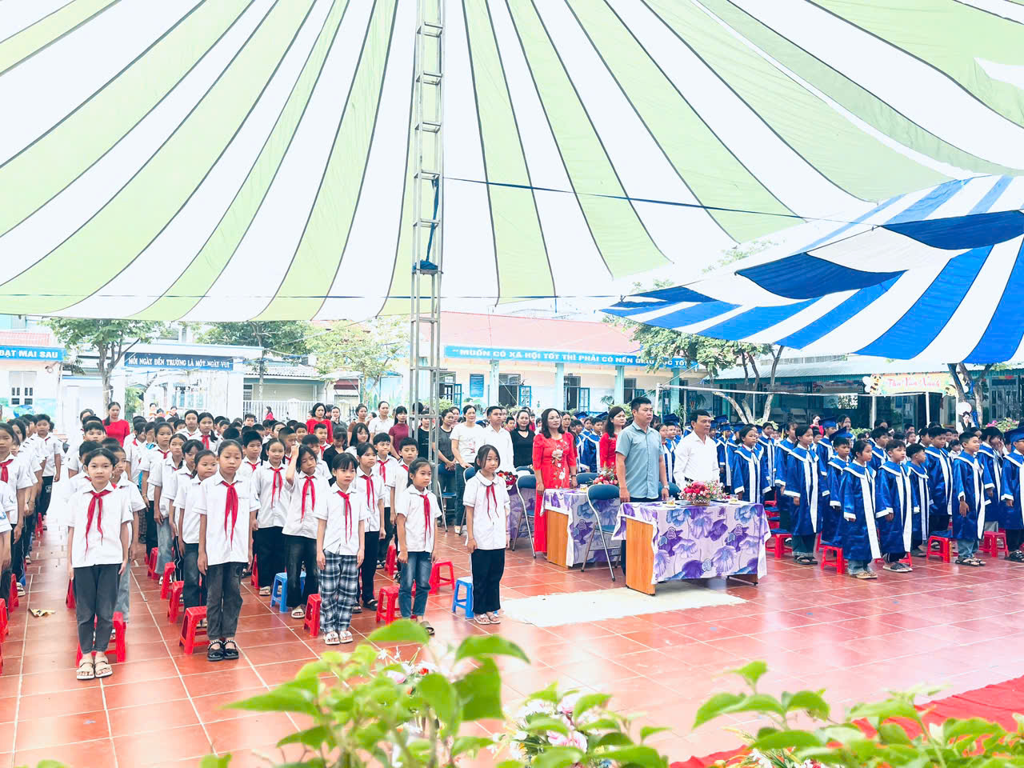
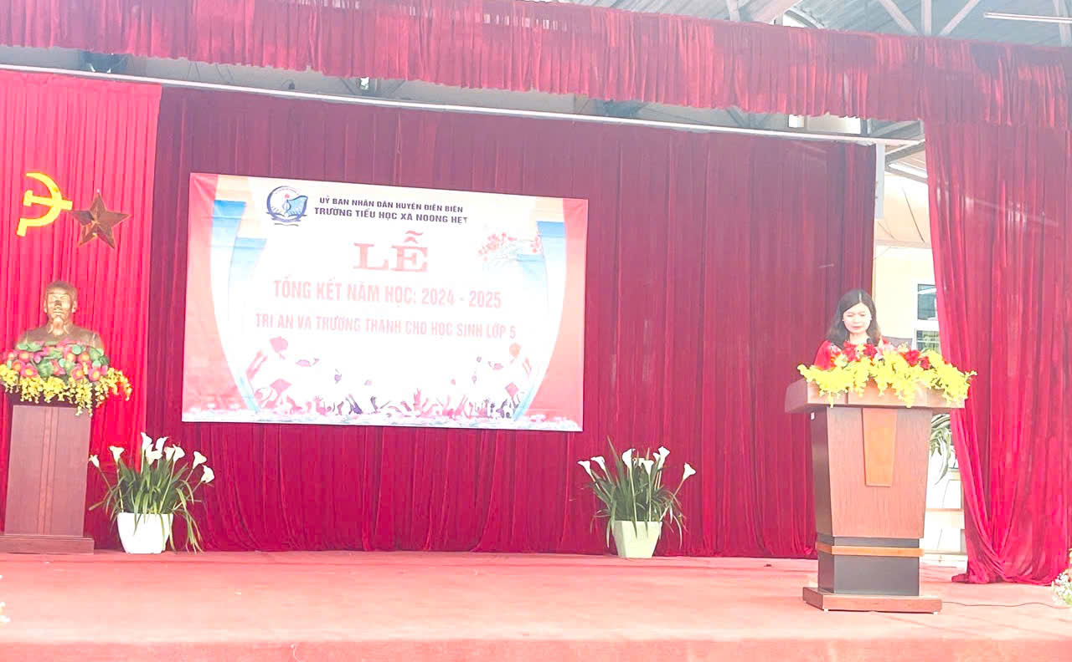
Th.s. Mạc Thị Phương Hảo - Bí thư Chi bộ, Hiệu trưởng nhà trường báo cáo công tác giáo dục năm học 2024-2025 nhằm đánh giá những kết quả nổi bật mà thầy và trò đạt được trong năm học vừa qua (2 ảnh)
Năm học 2024 – 2025, Trường Tiểu học Xã Noong Hẹt có tỉ lệ học sinh Xuất sắc đạt 124/402 em chiếm 30,8%; học sinh Tiêu biểu 177/402 em chiếm 44%. 100% học sinh đạt phẩm chất Tốt và Đạt. Về kết quả thi học sinh giỏi tỉnh: Trường đạt 24 giải trong đó có: 03 Nhất; 05 Nhì, 05 Ba; 11 KK. Cấp huyện có 56 giải trong đó 03 Nhất; 04 Nhì, 20 Ba; 28 KK. Đặc biệt trong kì thi Trạng nguyên Tiếng Việt cấp quốc gia trường có giải khuyến khích. Thi đấu thể thao học sinh Hội khoẻ Phù Đổng cấp tỉnh năm 2025 đạt 1 giải Nhất, 2 giải Ba; Cấp huyện 3 giải Nhất. Kết quả tham gia các cuộc thi, kỳ thi của giáo viên cũng đạt được nhiều thành tích cao: Giải thể thao ngành GDĐT: Đạt giải Ba bóng chuyền nữ khối Tiểu học.
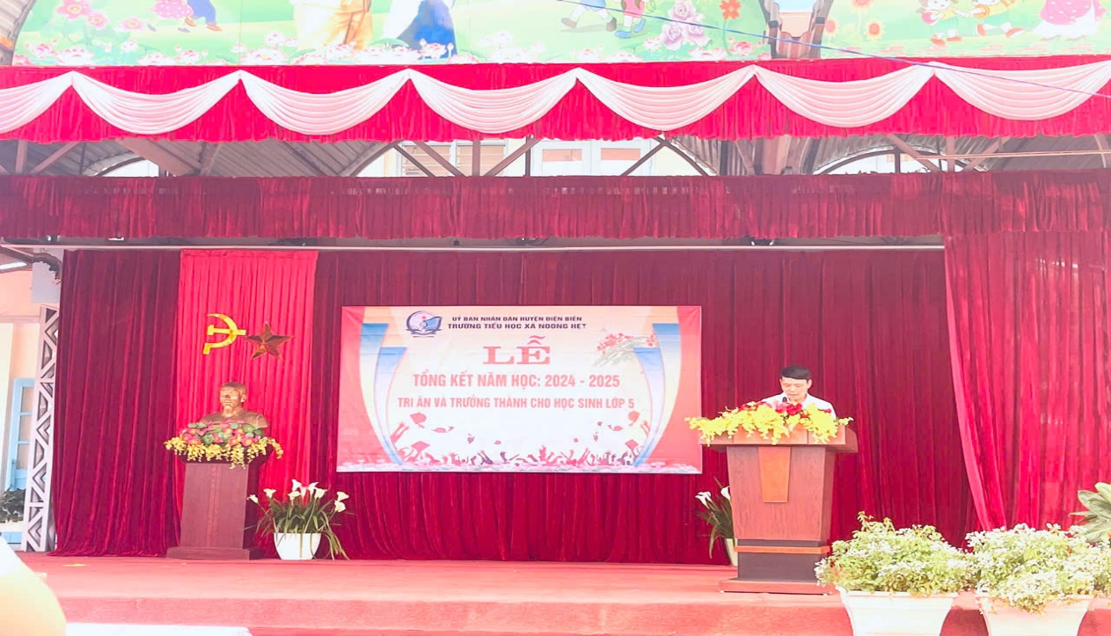
Đến dự với buổi lễ có đồng chí Trần Công Kha – Bí thư Đảng uỷ, Chủ tịch Hội đồng nhân dân xã – thay mặt chính quyền địa phương phát biểu và chỉ đạo, động viên tập thể thầy trò nhà trường. Đồng chí ghi nhận, biểu dương sự cố gắng, tinh thần trách nhiệm của tập thể cán bộ, giáo viên và học sinh nhà trường trong suốt năm học vừa qua. Đồng chí cũng bày tỏ mong muốn Trường Tiểu học xã Noong Hẹt tiếp tục phát huy truyền thống “Dạy tốt – Học tốt”, không ngừng đổi mới, sáng tạo, nâng cao chất lượng giáo dục trong những năm học tiếp theo.
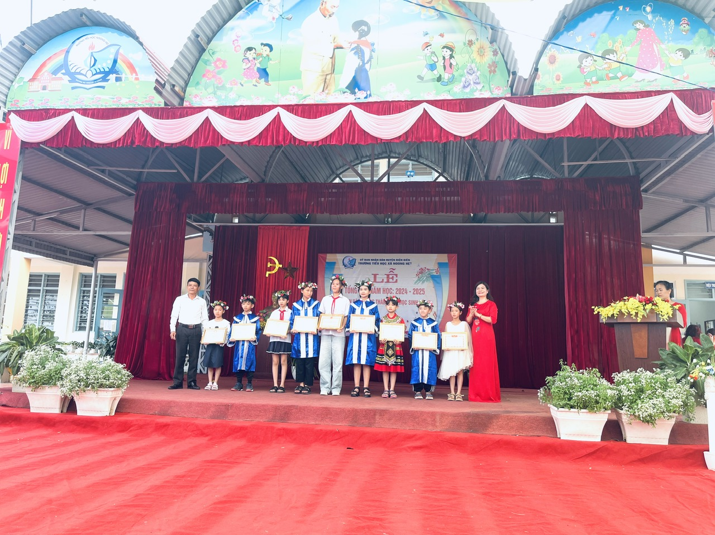
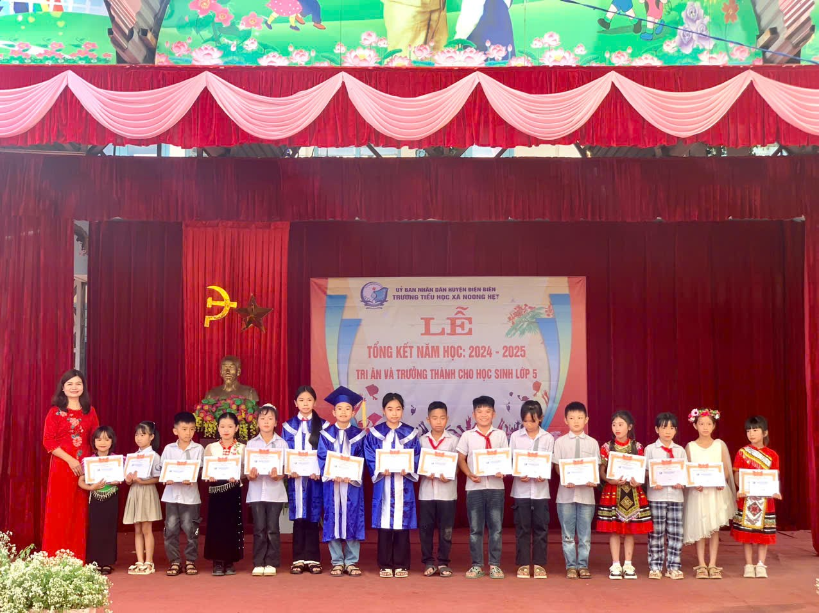
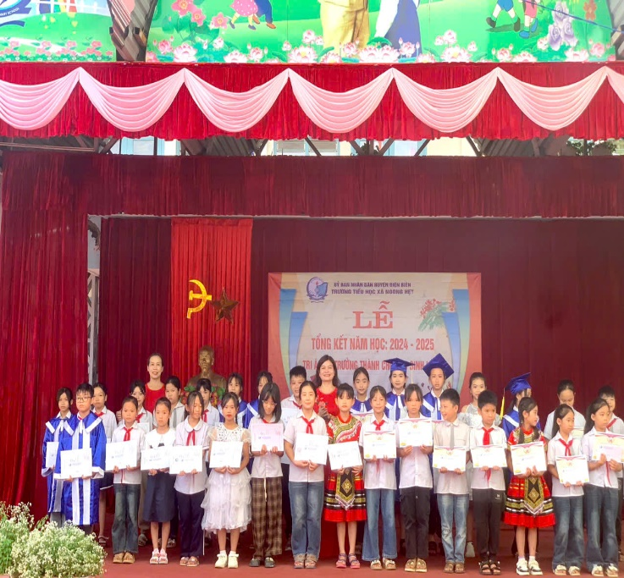
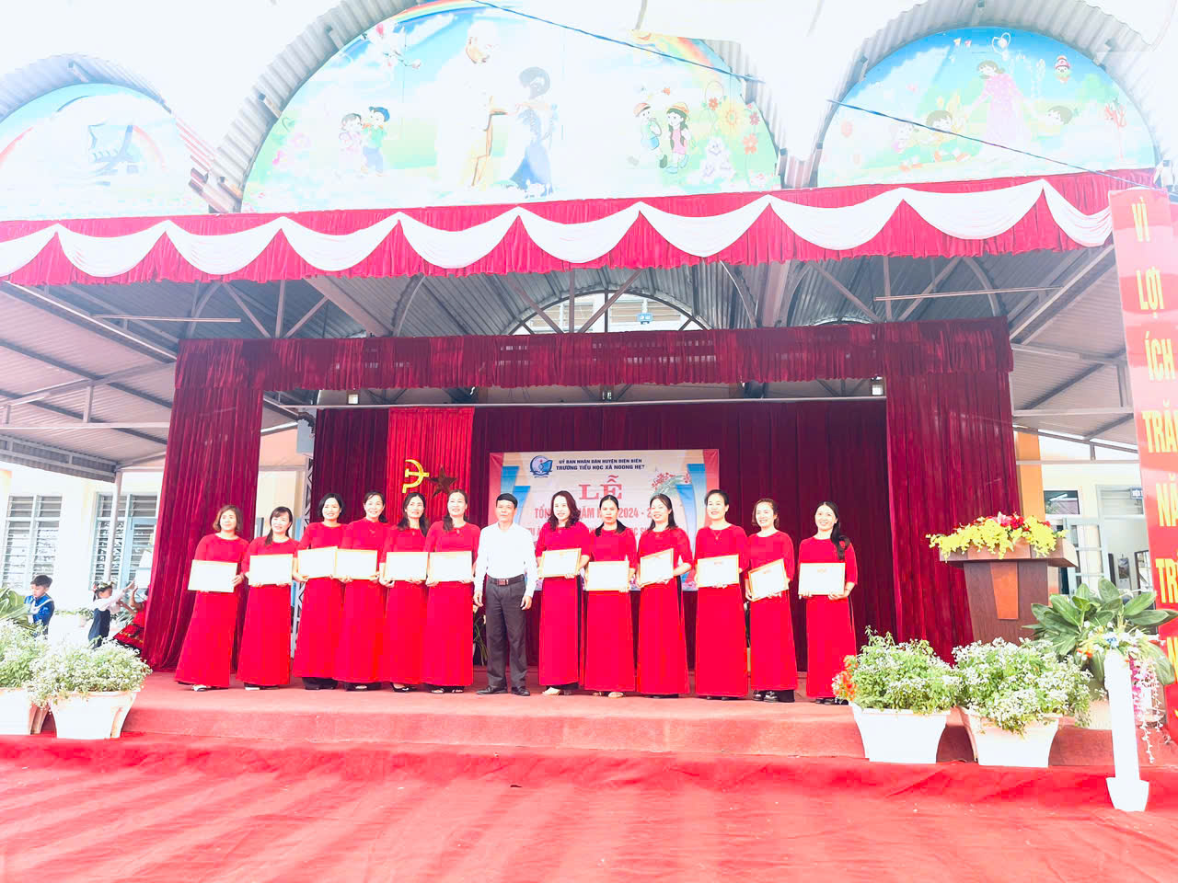
Tiếp theo chương trình, phần trao thưởng được tiến hành trang trọng, nhằm ghi nhận và biểu dương những nỗ lực, thành tích tiêu biểu của tập thể và cá nhân trong năm học vừa qua. Nhà trường đã trao giấy khen cho các tập thể lớp đạt danh hiệu xuất sắc trong phong trào thi đua học tập và rèn luyện. Đồng thời, các học sinh đạt thành tích trong các kỳ thi và danh hiệu học sinh Tiêu biểu, Học sinh xuất sắc cũng được biểu dương và nhận khen thưởng. Nhà trường cũng dành sự ghi nhận và biểu dương các cá nhân có nhiều đóng góp trong các hoạt động giáo dục của nhà trường trong năm học 2024 - 2025.
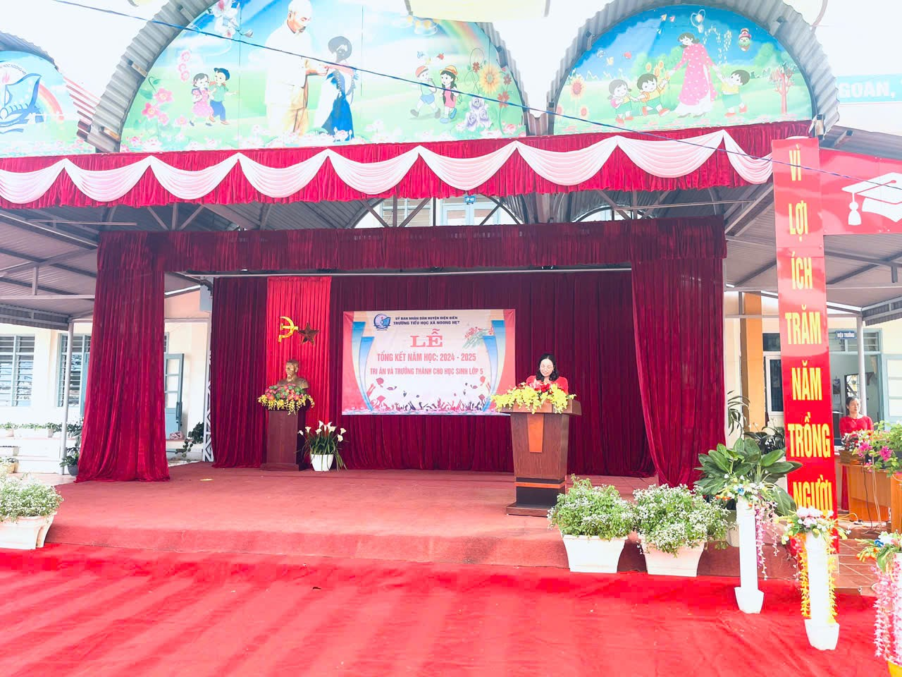
Thay mặt cho hơn 450 quý bậc phụ huynh học sinh của trường, chị Trần Thị Gấm - Trưởng ban đại diện cha mẹ học sinh gửi lời tri ân sâu sắc đến nhà trường vì một năm học đầy yêu thương, tận tụy và truyền cảm hứng.
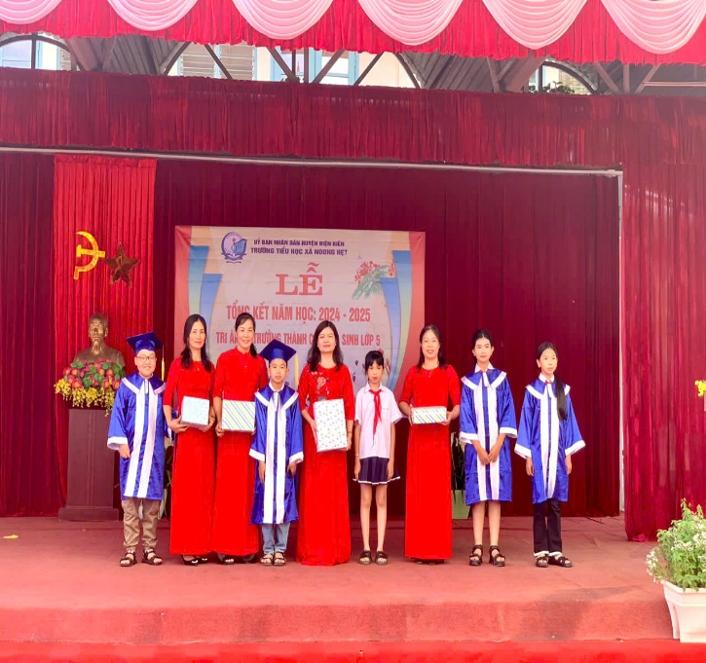 | 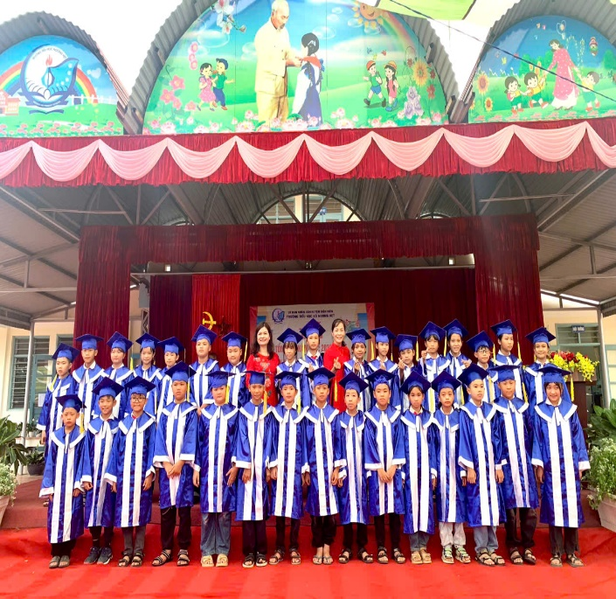

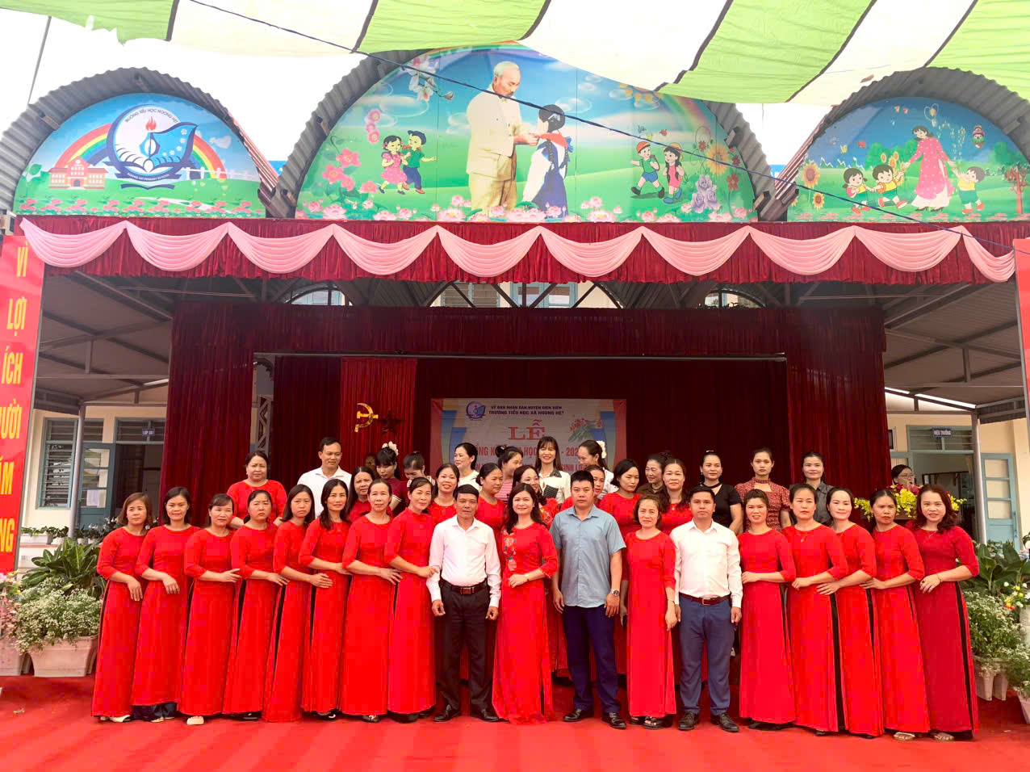
Nhìn lại năm học qua mặc dù gặp không ít khó khăn nhưng tập thể sư phạm nhà trường và các học trò đã đoàn kết một lòng quyết tâm nỗ lực vượt khó, phấn đấu vươn lên hoàn thành xuất sắc nhiệm vụ năm học 2024-2025. Những kết quả đạt được của thầy và trò đã góp phần rất thiết thực trong thực hiện chủ trương của Đảng về đổi mới căn bản toàn diện Giáo dục và Đào tạo, góp phần tô thắm truyền thống của nhà trường và tiếp tục trở thành địa chỉ đỏ đáng tin cậy của con em trên địa bàn.
Nguồn tin: Trường Tiểu học xã Noong Hẹt

